修 模 通 知 单 编号:
零部件名称 |  |  | H6主副驾罩壳 |  |  |  | 模具名称 |  | 塑胶模具
图号（数模名称） |  |  | SHT0010333/11462 |  |  |  | 模具编号 |  | RCS0235-21/18
修模申请时间 |  |  | 2023-04-27 |  |  |  | 要求完成时间 |  | 2023-05-10
模具厂联系人 |  |  | 宋令卫 |  |  |  | 联系电话 |  | 15689799666
申请人 |  |  | 李燕龙 |  |  |  | 联系电话 |  | 18230292951
修模原因:
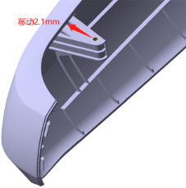
1、SHT0010333驾驶员右侧罩壳：主驾高配座椅前罩壳与右侧罩壳装配后有间隙，影响外观，方案：第一个安装孔向罩壳外侧移动2.1mm，间隙减小
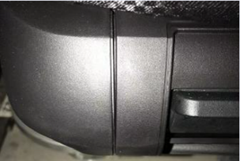

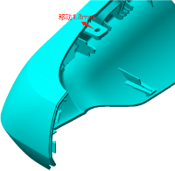
2、SHT0011462副驾驶高配右侧罩壳：副驾高配座椅前罩壳与右侧罩壳装配后有间隙，影响外观，方案：第一个安装孔向罩壳外侧移动1.8mm，间隙减小
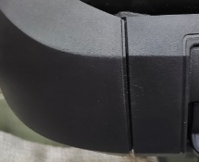

修模方案（可参见附件/如果有）：
- 斜顶、镶件加减胶、滑块隧道加大
- 只改斜顶
试模要求：模具更改完成后，由贵司 5 模。并将试模样件发送至北京光华荣昌M4座椅项目处，验证更改样件是否彻底解决产品问题。

编 制 | 郜健康 |  |  | 审 核 |  |  |  | 批 准
修模厂家详细修模计划（如需产生费用请注明）：

修模计划编制 |  |  |  |  |  | 修模计划审核 |  |  |  |  |  |  | 审核 |  | 批准
修模进度和效果确认：

签字：
采购部付款评价和考核：

签字：
备注：若模具需返厂维修，将此单抄送一份发制造部。 不需要 需要

